Duomenų apie mokslo ir studijų institucijų gautas lėšas per studijų metus pateikimo per formas pildymo instrukcija

1 etapas. Duomenų apie mokslo ir studijų institucijų gautas lėšas per studijų metus pateikimo formas galima rasti ŠVIS „Duomenų teikimo“ skiltyje.
Formas pildo asmuo, turintis institucijos duomenų pildytojo teises.

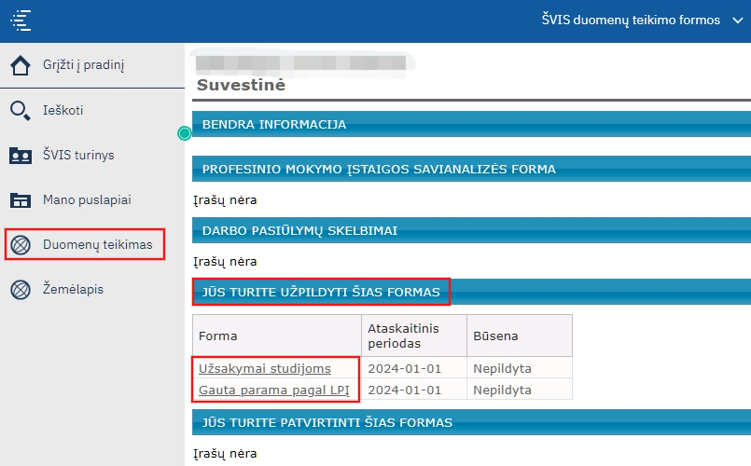

Duomenų apie mokslo ir studijų institucijų gautas lėšas per studijų metus pateikimui naudojamos 2 formos: „Užsakymai studijoms“ ir „Gauta parama pagal LPĮ“.

Paspaudus „Užsakymai studijoms“ įvedimo formos pavadinimą, atidaromas šios formos duomenų įvedimo pagrindinis langas:
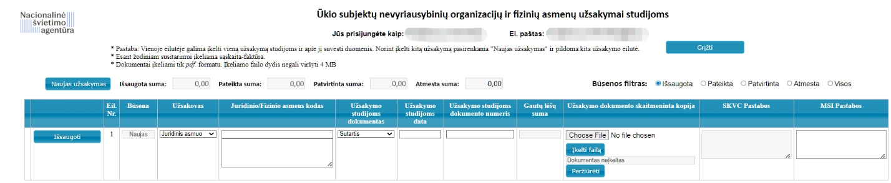
Šiame lange reikia įvesti ūkio subjektų nevyriausybinių organizacijų ir fizinių asmenų užsakymų studijoms informaciją.
Skiltyje „Užsakovas“ pasirenkama „Juridinis asmuo“, „Fizinis asmuo“ arba „Kitas subjektas“ (jeigu užsakymą teikiantis subjektas neturi Lietuvos respublikoje suteikto Juridinio arba Fizinio asmens kodo).
Sekančioje skiltyje „Juridinio/Fizinio asmens kodas“ įvedamas juridinio asmens JAR kodas arba fizinio asmens kodas. Jeigu pasirinktas “Kitas subjektas“, šiame lauke nurodomas šiam Subjektui, jį registravusioje šalyje, suteiktas kodas arba įvedamas laisvai pasirenkamas numeris, kuris vėliau bus naudojamas Subjektui identifikuoti (tik skaitmenys, pvz.: 1, 123, ...), o apačioje esančiame lauke vietoje teksto „Įveskite teikėjo duomenis“ įvedamas šio subjekto pavadinimas.
Skiltyje „Užsakymo studijoms dokumentas“ pasirenkama dokumento rūšis: „Sutartis“, „Raštas“, „Elektroninis laiškas“ arba „Žodinis susitarimas“.
Paspaudus skilties „Užsakymo studijoms data“ lauką, pasirenkama užsakymo studijoms dokumento data ir sekančioje skiltyje „Užsakymo studijoms dokumento numeris“ įvedamas dokumento numeris.
Jeigu dokumentas neturi numerio („Elektroninis laiškas“ arba „Žodinis susitarimas“ atveju) įvedamas laisvai pasirenkamas numeris, kuris vėliau bus naudojamas dokumentui identifikuoti. Praktikoje, jeigu buvo žodinis susitarimas arba el. laiškas, tokiais atvejais aukštoji mokykla išrašo sąskaitą-faktūrą, nes mokėtojui turi būti pagrindas atlikti mokėjimo pavedimą, todėl skiltyje „Užsakymo studijoms data“ reikėtų įrašyti sąskaitos-faktūros datą.
Skiltyje „Užsakymo dokumento skaitmeninta kopija“ paspaudus „Choose File“ mygtuką, nurodoma pateikiamo dokumento skaitmeninės kopijos failo vieta ir spaudžiamas mygtukas „Įkelti failą“.
Jeigu buvo žodinis susitarimas arba el. laiškas, skiltyje „Užsakymo dokumento skaitmeninta kopija“ įkeliama sąskaitos-faktūros, kurios data buvo nurodyta prieš tai esančioje skiltyje, skaitmeninė kopija.
Pastaba: „Užsakymo dokumento skaitmeninta kopija“ galima pateikti tik vieną .pdf tipo failą, kurio apimtis neviršija 4 MB.
Paspaudus mygtuką „Peržiūrėti“, galima patikrinti įkelto dokumento teisingumą.
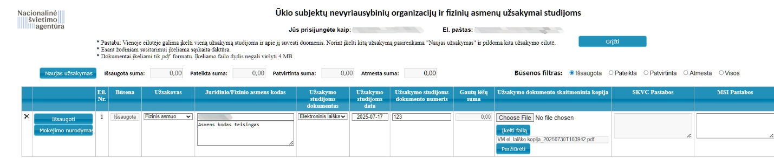
Įkėlus „Užsakymo dokumento skaitmeninta kopija“ failą, atsiranda mygtukas „Mokėjimo nurodymas“, kurį paspaudus reikia įvesti duomenis apie atliktus mokėjimus pateikiamam užsakymo dokumentui.
Paspaudus mygtuką „Mokėjimo nurodymas“, pateikiama papildoma lentelė, kurioje įvedama atliktų mokėjimų informacija ir pateikiamos tai patvirtinančių dokumentų skaitmeninės kopijos .pdf formate.

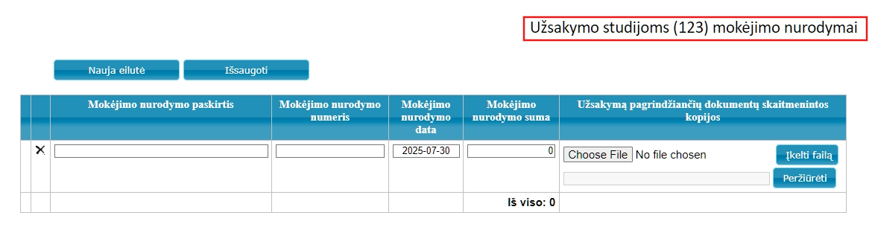
Skiltyse „Mokėjimo nurodymo paskirtis“ ir „Mokėjimo nurodymo numeris“ įvedama mokėjimo nurodymo paskirtis (pvz.: Mokestis už Vardenio Pavardenio studijas) ir mokėjimo numeris, o skiltyje „Mokėjimo nurodymo data“ pasirenkama mokėjimo atlikimo data.
Jeigu viename mokėjime buvo apmokėta už keletą studentų, “Mokėjimo nurodymo paskirtis” laukelyje reikia įrašyti studentų pavardes, už kurių studijas išrašyta viena bendra sąskaita, o Mokėjimo nurodymus kelti tokius, kuriuose būtų matomas sąskaitos faktūros, kaip mokėjimo pagrindo numeris. SKVC pagal tai sutikrins. Ateityje aukštoji mokykla turėtų išrašyti, kad ir vieną sąskaitą už kelis studentus, bet joje turėtų įrašyti studentų pavardes ir studijų programos kodą, kaip tai numato Aprašas.
Pastaba: “Mokėjimo nurodymo paskirtis” laukelyje galima įvesti 1000 simbolių.
Skiltyje „Mokėjimo nurodymo suma“ įvedama atlikto mokėjimo suma ir sekančioje skiltyje „Užsakymą pagrindžiančių dokumentų skaitmenintos kopijos“ pateikiama mokėjimo atlikimą patvirtinanti suskaitmeninto dokumento kopija .pdf formate.
Pastaba: „Užsakymą pagrindžiančių dokumentų skaitmenintos kopijos“ galima pateikti tik vieną .pdf tipo failą, kurio apimtis neviršija 4 MB.

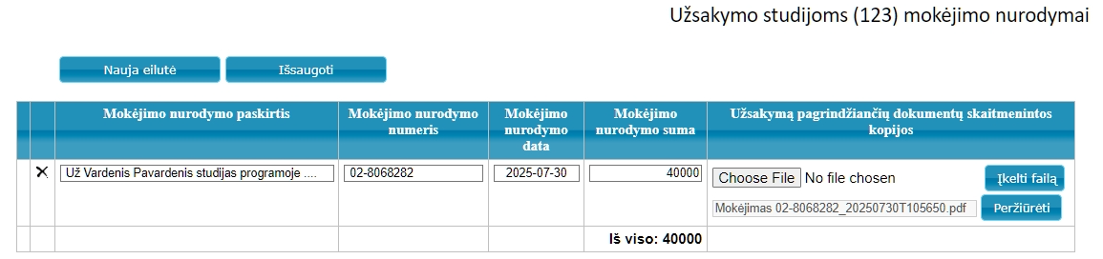
Įvedus visą eilinio užsakymo studijoms dokumento mokėjimų informaciją, spaudžiamas mygtukas „Išsaugoti“. Mygtukas „Išsaugoti“ atsiranda įkėlus „Užsakymą pagrindžiančių dokumentų skaitmenintos kopijos“ failą.
Norint panaikinti mokėjimo duomenų eilutę, reikia paspausti eilutės priekyje esantį simbolį „X“.
Norint pateikti papildomo mokėjimo duomenis, reikia paspausti mygtuką „Nauja eilutė“ ir įvesti sekančio mokėjimo duomenis.
„Užsakymai studijoms“ pagrindiniame lange skiltyje „Gautų lėšų suma“ matome atliktų mokėjimų, pagal pateikiamą (-us) užsakymo studijoms dokumentą (-us), sumą.
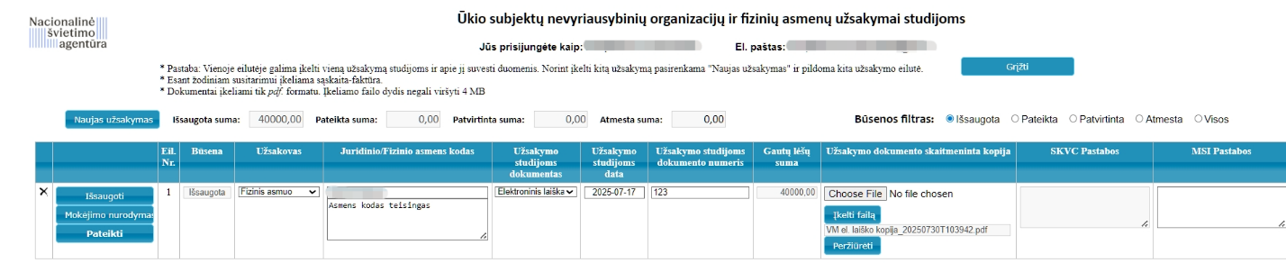
Įvedus visą eilinio užsakymo studijoms informaciją, reikia paspausti, arba „Išsaugoti arba „Pateikti“.
Patariame spausti mygtuką „Išsaugoti“, nes išsaugoto užsakymo studijoms informacija bus išsaugota ir vėliau, pastebėjus klaidas ar netikslumus, tokio užsakymo studijoms pateiktą informaciją bus galima koreguoti ir, įsitikinus informacijos teisingumu, paspausti „Pateikti“.
Norint panaikinti visą užsakymo studijoms dokumento duomenų eilutę, reikia paspausti eilutės priekyje esantį simbolį „X“.
Jeigu informacija apie pateikiamą užsakymo studijoms dokumentą teisinga, galima spausti mygtuką „Pateikti“. Šiuo atveju, po eilinio užsakymo studijoms informacijos pateikimo, pateiktos informacijos keisti negalima. Pateikta užsakymo studijoms informacija 2 etape bus patikrinta SKVC atstovų ir, arba Patvirtinta, arba Grąžinta patikslinimui.
Norint įvesti informaciją apie sekančio užsakymo studijoms dokumentą, pagrindiniame lange reikia spausti mygtuką „Naujas užsakymas“ ir atlikti aukščiau aprašytus veiksmus.

Paspaudus „Gauta parama pagal LPĮ“ įvedimo formos pavadinimą, atidaromas šios formos duomenų įvedimo pagrindinis langas:
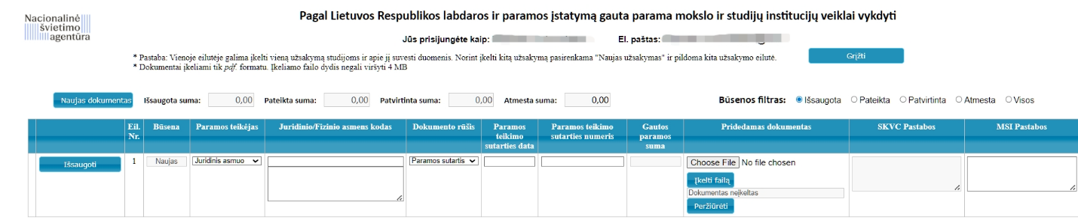
Šiame lange reikia įvesti informaciją apie paramą gautą pagal Lietuvos Respublikos labdaros ir paramos įstatymą mokslo ir studijų institucijų veiklai vykdyti.
Informacija apie gautą paramą pateikiama analogiškai, kaip buvo pateikta informacija „Užsakymai studijoms“ atveju, tik šiuo atveju skiriasi „Dokumento rūšis“: „Paramos sutartis“ arba „Perdavimo-priėmimo raštas“.
Jeigu Parama yra gauta Turtu ir yra Paramos sutartis ir Priėmimo-perdavimo aktas, tai pagrindiniame lange įvedami su Paramos sutartimi susiję duomenys. Papildomai atsivėrusioje lentelėje, laukelyje „Mokėjimo nurodymo paskirtis“ reikia įrašyti „Priėmimo-perdavimo aktas pagal sutartį Nr.xxxx“, o laukelyje „Mokėjimo nurodymo suma“ įrašyti perduodamo turto likutinę vertę, kaip tai nustatyta Aprašo 3 priede. Vietoje „Užsakymą pagrindžiančių dokumentų skaitmenintos kopijos“ įkelti Priėmimo-perdavimo akto skaitmeninę kopiją. Jeigu Priėmimo-perdavimo aktas neturi numerio, tai įvedamas laisvai pasirenkamas numeris, kuris vėliau bus naudojamas dokumentui identifikuoti. SKVC tikrinimo metu tai matys ir susies dokumentus.

Pirmame etape (iki einamųjų metų rugsėjo 20 dienos įskaitytinai) pateikti duomenys apie mokslo ir studijų institucijų gautas lėšas per studijų metus ir jas patvirtinantys dokumentai patikrinami Studijų kokybės vertinimo centro (SKVC) specialistų.
Pastabos apie pateiktus užsakymo studijoms arba gautos paramos dokumentų ir/arba mokėjimų nurodymų netikslumus ir trūkumus yra pateikiamos duomenų įvedimo formų skiltyje „SKVC Pastabos“.

2 etapas. Po SKVC patikrinimo (iki einamųjų metų spalio 10 dienos (įskaitytinai), informaciją apie gautas institucijos pastabas, dėl pateiktų duomenų teisingumo, galima peržiūrėti vėl atidarius duomenų įvedimo formas.
Dabar institucijos gali patikslinti informaciją tik apie tuos dokumentus, kuriems yra nurodytos SKVC pastabos, t.y. naujų dokumentų įvesti negalima.
Duomenų tikslinimas atliekamas pasirinkus tikslinamo dokumento įrašą.
Galima patikslinti informaciją apie patį dokumentą, įkelti patikslinančio failo skaitmeninę kopiją arba paspaudus mygtuką „Mokėjimo nurodymas“ analogiškai patikslinti mokėjimo informaciją.
Savo pastabas apie dokumentų tikslinimą institucijos pateikia skiltyje „MSI Pastabos“
Atlikus kiekvieno dokumento patikslinimus, reikia paspausti mygtuką „Pateikti“.

Patikslinta institucijų informacija (po SKVC įvertinimo paskelbimo per 5 darbo dienas) dar kartą bus patikrinta SKVC ir, po pastabų ir patikslinimų įvertinimo, bus patvirtinti priimti duomenys ir priimtų lėšų sumos.
Po SKVC duomenų patvirtinimo, informaciją apie patvirtintus duomenis apie mokslo ir studijų institucijų gautas lėšas per studijų metus, institucijos galės peržiūrėti įvykdydamos ŠVIS ataskaitas (bus nurodyta vėliau).

